Пензенский государственный университет
Кафедра «Вычислительная техника»
ОТЧЕТ
по лабораторной работе №1
по курсу «Разработка кроссплатформенных приложений»
Выполнили:
студенты группы 23ВВИ2
Стрельцов А.П.
Герасимов В.Р.

Приняли:
Юрова О.В.
Карамышева Н.С.
Пенза 2026

Название

Графические интерфейсы

Цель работы

научиться разрабатывать приложения, обладающие графическим интерфейсом пользователя, с использованием библиотеки Swing.

Лабораторное задание

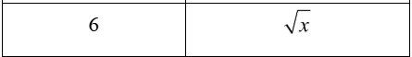
Ход работы
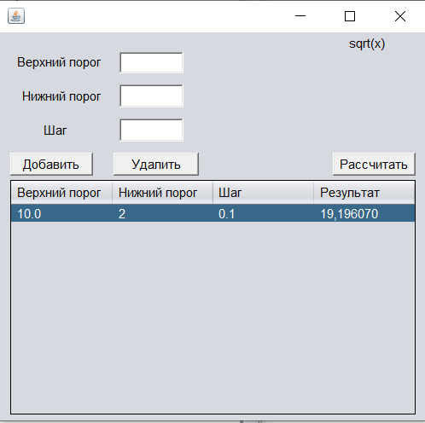
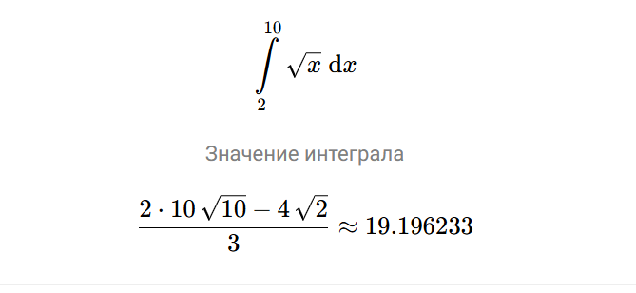

Выводы.
Научились разрабатывать приложения, обладающие графическим интерфейсом пользователя, с использованием библиотеки Swing.

